澎浩船舶技术服务（上海）有限公司

“7·6”物体打击死亡事故调查报告

2024年7月6日9时10分左右，浦东新区宣桥镇宣中路268号4幢内，发生一起物体打击事故，造成1人死亡。

事故发生后，根据《中华人民共和国安全生产法》和《生产安全事故报告和调查处理条例》（国务院令第493号）等相关法律法规的要求，以及浦东新区人民政府的授权，由浦东新区应急管理局（以下简称：区应急管理局）牵头，会同上海市公安局浦东分局、浦东新区总工会、浦东海事局、宣桥镇人民政府，并邀请浦东新区监察委员会派员组成调查组。调查组通过现场勘查、调查取证和综合分析等，查明了事故发生的原因，认定了事故的性质，提出了对有关责任人员、责任单位的处理建议和防范措施。现将情况报告如下：

一、基本情况

（一）相关单位情况

1.澎浩船舶技术服务（上海）有限公司（以下简称“澎浩公司”），统一社会信用代码：91310115MA1H9JYG2N，成立于2017年12月01日，法定代表人：刘澎，企业类型：有限责任公司(自然人投资或控股)；住所：上海市宝山区长逸路188号1幢10层A区059室，经营范围：从事船舶技术领域内的技术开发、技术咨询、技术转让、技术服务，机电设备安装、维修，企业管理服务，商务信息咨询，保洁服务，海上救生设备、船舶日用品、五金工具、一般劳防用品、船舶消防器材、消防设备、仪器仪表、船舶设备及配件、五金交电、机电设备及配件、计算机、软件及辅助设备、文具用品、日用百货、办公用品、通讯设备的批发、零售，船舶救生设备、消防设备安装、维修、检测，船舶维修，钢结构制造、加工。

2.澎浩船舶技术服务(上海)有限公司舟山分公司（以下简称“澎浩舟山分公司”），统一社会信用代码：91330902MA2DN4BY7T，成立于2021年05月08日，负责人：刘澎，企业类型：有限责任公司分公司(自然人投资或控股)；住所：浙江省舟山市定海区定海工业园区创园大道19号A幢3楼366室，经营范围：一般项目：技术服务、技术开发、技术咨询、技术交流、技术转让、技术推广；电气机械设备销售；信息咨询服务（不含许可类信息咨询服务）；企业管理；专业保洁、清洗、消毒服务；潜水救捞装备销售；消防器材销售；日用百货销售；电工仪器仪表销售；仪器仪表销售；电气设备销售；五金产品批发；五金产品零售；劳动保护用品销售；文具用品零售；文具用品批发；船舶修理；办公用品销售；计算机软硬件及辅助设备零售(除依法须经批准的项目外，凭营业执照依法自主开展经营活动)。(在总公司经营范围内从事经营活动)。

3.上海蕴薇实业发展有限公司（以下简称“蕴薇公司”），统一社会信用代码：913101165601959501，成立于2010年08月25日，法定代表人：沈学忠，企业类型：有限责任公司(自然人投资或控股)；住所：上海市奉贤区大叶公路8188号8幢，经营范围：一般项目：体育用品及器材批发；体育用品及器材零售；食用农产品批发；食用农产品零售；通讯设备销售；电子产品销售；厨具卫具及日用杂品批发；物业管理；市场营销策划；企业形象策划；信息咨询服务；软件开发；国内货物运输代理；非居住房地产租赁；住房租赁；普通货物仓储服务；体育竞赛组织；体育场地设施经营；体育赛事策划；组织文化艺术交流活动；酒店管理。

（二）相关单位关系情况

1.2021年12月，澎浩公司向蕴薇公司租赁了宣中路268号4幢一层403室厂房用于消防设备检测，面积约600平方米，租赁期自2021年12月12日至2025年12月31日止，每年租金26.7万元，双方签订了《租赁合同》和《安全生产管理协议》。

2.2024年7月，澎浩公司因业务量临时增加，生产车间内因空间限制无法大量存放检修气瓶，故向蕴薇公司临时租赁了宣中路268号4幢一层410室闲置厂房用于检修气瓶的堆放，约定租赁面积100平方米，租赁期自2024年7月5日至2024年8月4日止，租金4030元。双方签订了《临时场地租赁合同》和《安全生产管理协议》。

（三）相关人员情况

1.傅裕，男，28岁，澎浩舟山分公司员工，事发前3天因澎浩公司工作需要临时调派到上海总公司工作，从事消防气瓶的检测、充装作业。

2.郑子金，男，23岁，澎浩舟山分公司员工，事发前3天因澎浩公司工作需要临时调派到上海总公司工作，从事消防气瓶的检测、充装作业。

3.杨占虎，男，37岁，澎浩公司员工，事发作业现场管理人员，负责事发当天作业现场的管理。

二、事故发生经过和救援情况

2024年7月6日9时10分左右，傅裕、郑子金在宣中路268号4幢一层410室内进行氮气钢瓶检修复充前的放气作业，因钢瓶装车作业需要人帮忙，郑子金离开现场去帮忙装车，突然听到砰的响声，郑子金立即返回410室钢瓶放气作业现场，看见傅裕倒在地上，钢瓶在空中旋转。待钢瓶落地后，郑子金走近看到傅裕躺在地上没有反应，头部有一大块伤口，地上流了一滩血，郑子金马上拨打了120，救护人员到场后将傅裕送至浦东医院进行抢救，当日18时50分左右，傅裕经抢救无效死亡。

三、事故现场勘查及安全管理情况

（一）现场勘查情况

1.事故现场位于宣中路268号4幢一层410室内，该厂房面积约1000平米，厂房内西侧门口处摆放有3排30余个气瓶，其中灰色为氮气气瓶、红色为二氧化碳灭火气瓶、绿色为氩气气瓶，均直立摆放，未靠墙体、未设置气瓶防倾倒装置（见图一、图二）。

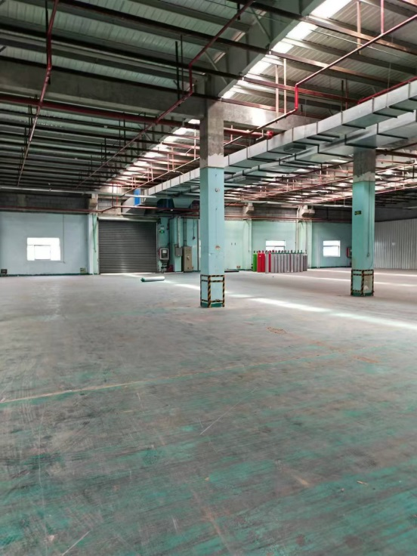 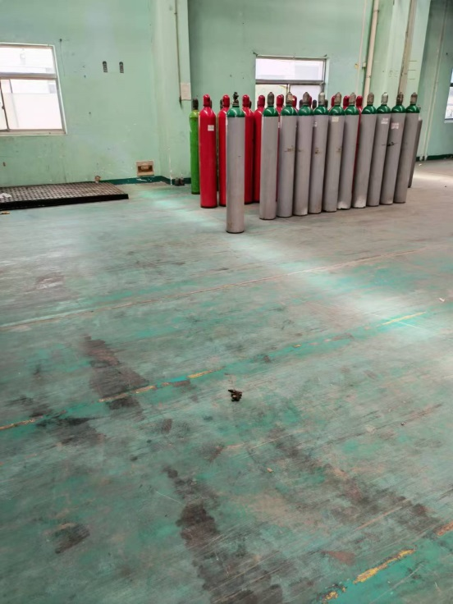

图一 图二

2.现场并列排放的气瓶瓶帽完好，有一瓶瓶帽被移除的氮气气瓶离其他氮气气瓶约1米距离（见图二、图三），气瓶口的安全保护插销完好（见图四）。另一个氮气气瓶倒在南侧约7、8米远的地上（见图一、图五），该气瓶的瓶阀已齐口断裂，地面上可见明显旋转刮擦地面的痕迹（见图六）。

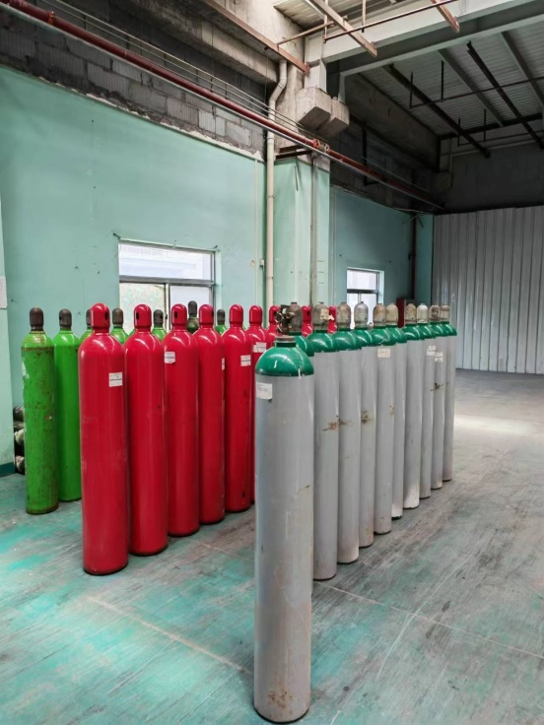 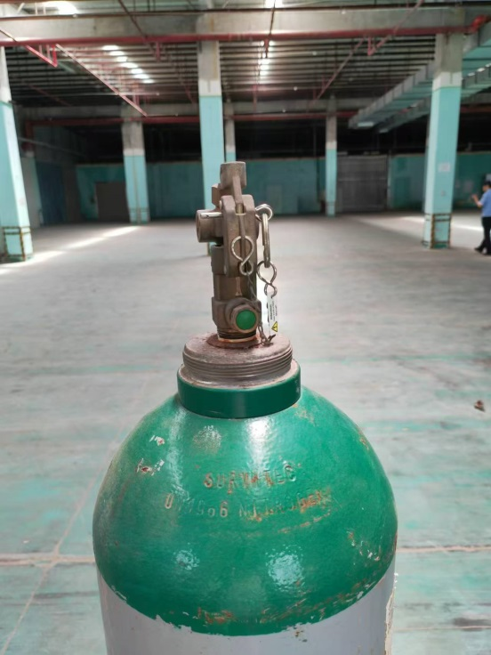

图三 图四

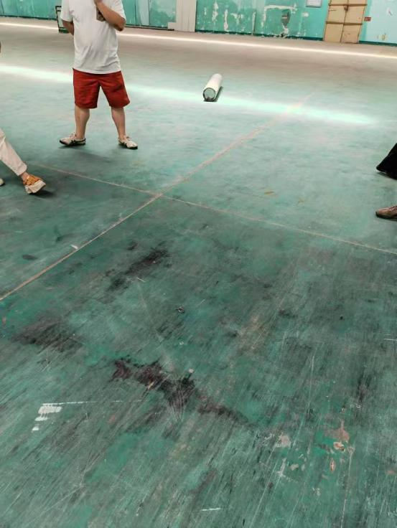 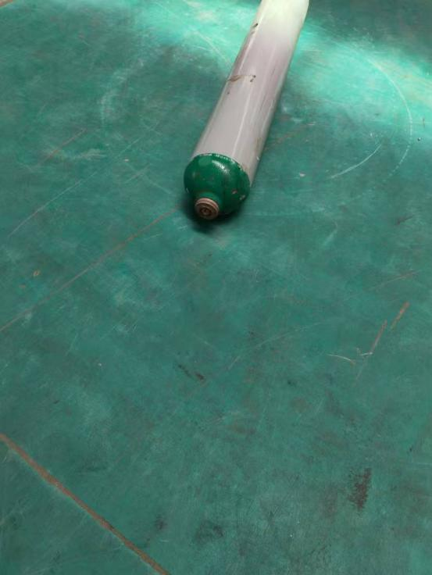

图五 图六

3.在气瓶摆放处西南侧靠墙平放有10余片的椭圆孔钢板，钢板南侧遗留大片血迹及小块人体骨骼碎块（见图七），钢板东侧遗留一把尖嘴钳，上层2块钢板侧部（东侧偏南）有撞击变形痕迹，中部卡有一段保护插销锁链（见图八）。

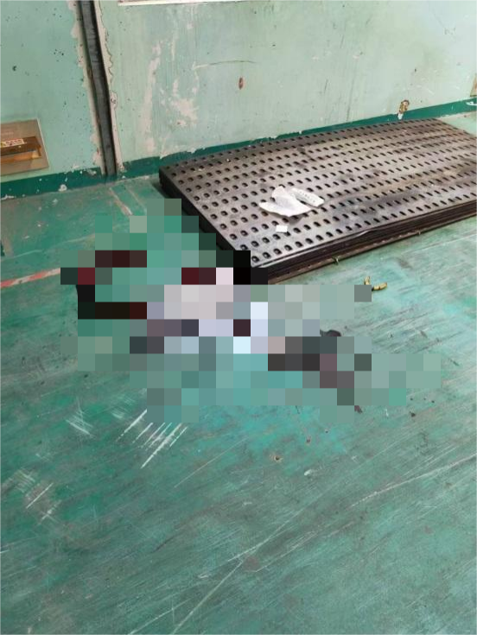 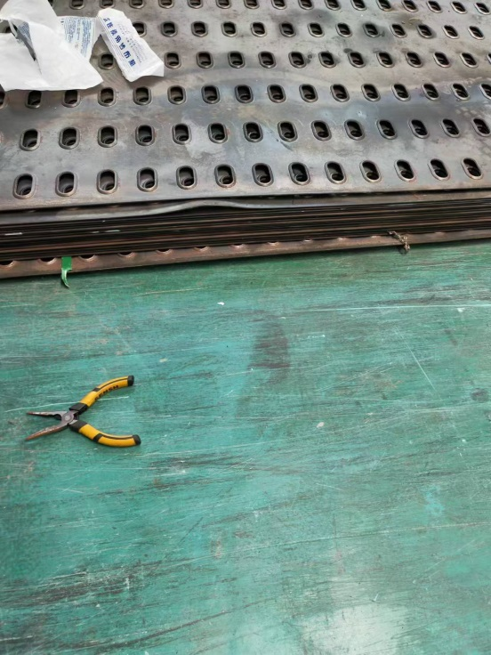

图七 图八

4.倒地气瓶底部可见明显血迹残留（见图九），断裂的瓶阀部件飞出约40米远，掉在车间东南角消防栓处，墙面被打击留下浅坑（见图十、图十一）。

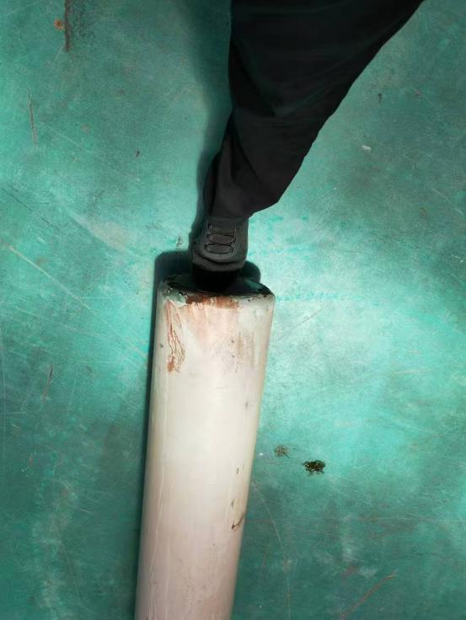 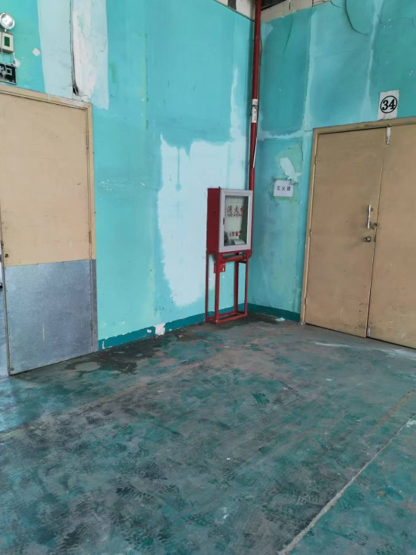

图九 图十

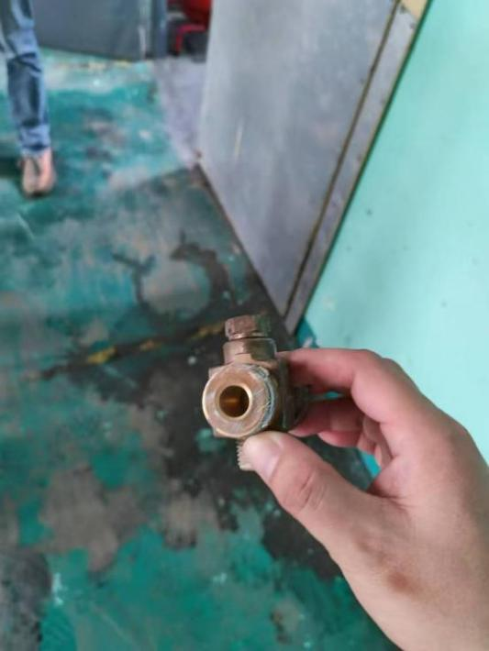 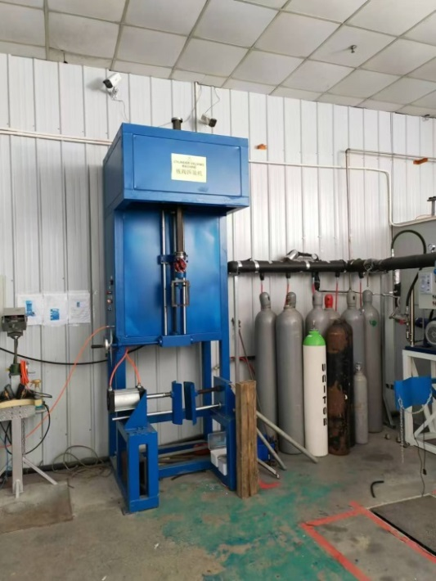

图十一 图十二

5.在澎浩公司租赁的403车间内，设有专用的瓶阀拆装机，拆装机带有气瓶固定装置（见图十二）。

6.涉事氮气钢瓶属于利比里亚籍船舶的消防用动力气瓶，2024年7月5日，经向海关申报后，由澎浩公司从长兴岛修船码头运至宣中路268号澎浩公司进行检修，报关信息及钢印号17141972（见图十三、图十四）。涉事气瓶正常充装压力为150KG，因送修单位未提供钢瓶气体存量情况，事发时钢瓶内实际剩余压力无法判断。

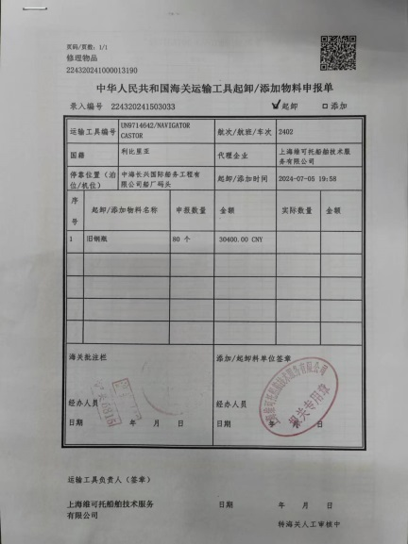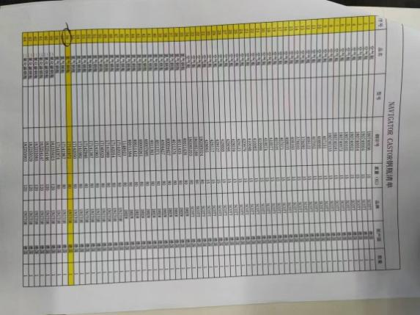

图十三 图十四

（二）死因鉴定情况

1.上海市浦东医院死亡诊断为开放性颅脑损伤特重型、创伤性硬膜下出血（两侧额顶颞枕部）、创伤性蛛网膜下腔出血、创伤性脑疝、右侧额叶脑挫伤、颅骨和面骨多发性骨折、创伤性颅内积气、应激性消化道出血、神经源性休克、创伤性休克、非感染性多器官功能障碍综合症（MODS）、软组织损伤、多发伤、双肺挫伤、吸入性肺炎、左侧肩胛骨骨折、左侧肱骨骨折、急性失血性贫血、重度贫血、创伤性凝血病、脾损伤。

2.复旦大学上海医学院司法鉴定中心鉴定意见：傅裕死因符合钝性外力致多发伤。

（三）安全管理情况

1.澎浩公司建立了安全生产责任制，制定了《各岗位安全生产责任制》，法定代表人刘澎与各部门负责人签订了安全生产目标责任书。

2.澎浩公司编制了企业安全管理制度，包含了《场所、设备、设施安全管理制度》《安全培训大纲》《安全检查和事故隐患排查治理制度》；其中《车间内安全工作条例》明确了气瓶充装作业的安全操作要求，规定作业时钢瓶要安装在合适的钢瓶固定架上，确定钢瓶夹具正确的夹紧钢瓶，在不确信钢瓶是否带压前，不要试图拆卸气瓶阀门或安全装置。

3.澎浩公司开展了风险辨识，辨识到了气瓶未按照规定操作、无防护倾倒装置等容易引发爆炸伤害，采取的管控措施是“气瓶设置防倾倒装置。”生产作业现场气瓶使用打包带和木框进行固定集堆存放，但410室气瓶临时放置点存放的气瓶未设置气瓶防倾倒装置。

4.澎浩公司对员工进行了三级安全教育和安全技术交底，有教育及交底记录，培训涉及气瓶放气的操作要求和危险危害因素注意事项。法定代表人刘澎持有主要负责人安全生产知识培训合格证书。

5.澎浩公司安排了杨占虎负责当天作业现场的管理，但杨占虎未及时发现和制止傅裕的违章作业行为。

6.蕴薇公司作为厂房出租方，制定了企业安全生产管理制度，对出租厂房开展了日常安全巡查，有巡查记录和消防设施维护保养记录。管理人员刘永强持有安全生产管理人员安全培训考核合格证书。

（四）综合分析判断

事发时现场无直接目击者，根据现场勘查、询问调查等情况综合分析推断：傅裕系在4幢一层410室使用尖嘴钳给直立的氮气钢瓶进行放气操作时，气体反冲导致钢瓶倒地旋转，瓶阀撞击到钢板断裂，瓶内气体瞬间释放，反冲力将钢瓶推升空中旋转，在此过程中钢瓶底部打击到傅裕头面部、肩胛、手臂等处，造成事故。

（五）其他情况

经调查，涉事气瓶为船用消防动力气瓶，目前船用消防设备不在市场监管局的压力容器特种设备目录范围内，不纳入消防救援部门监管的消防器材管理，适用海事部门的安全监管要求，相关检修充装目前无专门的行政许可要求和特殊管理要求。

四、事故造成的人员伤亡和直接经济损失

（一）伤亡人员情况

傅裕，男，28岁，重庆开州人，澎浩舟山分公司合同工，2023年5月入职，临时派遣至澎浩公司（上海）总公司工作。

（二）事故直接经济损失

事故造成直接经济损失约人民币185万元。

五、事故发生原因和事故性质

（一）事故发生的原因

**1.直接原因**

傅裕违反操作规程，对未固定在钢瓶固定架上的氮气气瓶进行放气操作，气体反冲导致钢瓶倒地旋转撞断瓶阀，瓶内气体瞬间释放将气瓶推升空中高速旋转，击打到傅裕头面部、肩胛、手臂等处，造成事故。

**2.间接原因**

澎浩公司安全风险防控工作落实不力，安全管理制度没有有效落实，未在410室气瓶临时放置点设置气瓶防倾倒装置，对气瓶放气作业安全管理不到位，未及时发现和制止傅裕的违章作业行为。

（二）事故性质

调查组认为，“7·6”物体打击死亡事故是一起一般等级生产安全责任事故。

六、事故责任的认定和处理建议

（一）对事故责任者的责任认定和处理建议

1.傅裕，澎浩舟山分公司工人，违章进行气瓶放气操作，直接导致事故发生，对事故的发生负有直接责任，鉴于其已在事故中死亡，建议不再追究其行政责任。

2.杨占虎，澎浩公司事发当天作业现场的管理人员，安全管理职责履行不到位，未及时发现和制止傅裕的违章作业行为，对事故的发生负有责任，建议澎浩公司依据企业规章制度予以处理。

（二）对事故单位的责任认定和处理建议

澎浩公司安全风险防控工作落实不力，安全管理制度没有有效落实，未在410室气瓶临时放置点设置气瓶防倾倒装置，对气瓶放气作业安全管理不到位，未及时发现和制止傅裕的违章作业行为，违反了《中华人民共和国安全生产法》四十一条第一款、第四十四条第一款的规定，对事故的发生负有责任，建议区应急管理局依法给予行政处罚。

七、整改防范措施建议

澎浩公司要深刻吸取事故教训，举一反三，在公司内开展全员事故警示教育，督促从业人员严格执行本单位的各项安全生产规章制度和安全操作规程，有效提升相关人员遵章守纪意识。按照风险隐患辨识情况严格落实安全管控措施，及时消除各类事故隐患，预防和避免类似事故的再次发生。

澎浩船舶技术服务（上海）有限公司 “7·6”物体打击死亡事故调查组

2024年9月29日